1. กายภาพ :
1. มีป้ายโรงเรียนวิถีพุทธ
2. มีพระพุทธรูปหน้าโรงเรียน
3. มีพระพุทธรูปประจำห้องเรียน
4. มีพระพุทธศาสนสุภาษิตวาทะธรรม พระราชดำรัสติดตามที่ต่างๆ 5. มีความสะอาด สงบ ร่มรื่น
6. มีห้องพระพุทธศาสนา หรือลานธรรม
7. ไม่มีสิ่งเสพติด เหล้า บุหรี่ ในโรงเรียน
2. การเรียนการสอน
1. บริหารจิต เจริญปัญญา ก่อนเข้าเรียน เช้า บ่าย ทั้งครู และ นักเรียน
2. บูรณาการวิถีพุทธ ทุกกลุ่มสาระ และในวันสำคัญทางพระพุทธศาสนา
3. ครู พานักเรียนทำกิจกรรมจิตอาสาสัปดาห์ละ 1 ครั้ง
4.ครู ผู้บริหาร และ นักเรียน ทุกคน ไปปฏิบัติศาสนกิจที่วัดเดือนละ 1 ครั้ง
มีวัดเป็นแหล่งเรียนรู้
5. ครู ผู้บริหาร และ นักเรียนทุกคน เข้าค่ายปฏิบัติธรรมอย่างน้อยปีละ 1 ครั้ง
3. ด้านพฤติกรรมนักเรียน ครู และผู้บริหารโรงเรียน
1. รักษาศีล 5
2. ยิ้มง่าย ไหว้สวย กราบงาม
3.ก่อนรับประทานอาหารจะมีการพิจารณาอาหาร รับประทาน อาหารไม่ดัง ไม่หก ไม่เหลือ
4. ประหยัดออม ถนอมใช้ เงิน และ สิ่งของ
5. มีนิสัยใฝ่รู้ สู้สิ่งยาก
4. ด้านกิจกรรมวันพระ
1. ใส่เสื้อขาวทุกคน
2. ทำบุญใส่บาตร ฟังเทศน์
3. รับประทานอาหารมังสวิรัติในมื้อกลางวัน
4. สวดมนต์แปล
5. ด้านการจัดการภายในโรงเรียน
1. ไม่มีอาหารขยะขายในโรงเรียน
2. ไม่ดุ ด่า นักเรียน
3. บริหารจิต เจริญปัญญา ก่อนการประชุมทุกครั้ง
4. ชื่นชมคุณความดี หน้าเสาธงทุกวัน
5. โฮมรูมเพื่อสะท้อนความรู้สึก เช่นความรู้สึกที่ได้ทำความดี
5. ด้านการจัดการภายในโรงเรียน
6. ผู้บริหาร ครู นักเรียน มีสมุดบันทึกความดี
7. ผู้บริหาร ครู นักเรียน สอบได้ธรรมศึกษาตรีเป็นอย่างน้อย
8. มีพระมาสอนอย่างสม่ำเสมอ
**********************************************

ประมวลภาพโรงเรียนวิถีพุทธ ปีการศึกษา 2559
โรงเรียนวัดสาธุประชาสรรค์
ตำบลห้วยบง อำเภอเฉลิมพระเกียรติ จังหวัดสระบุรี

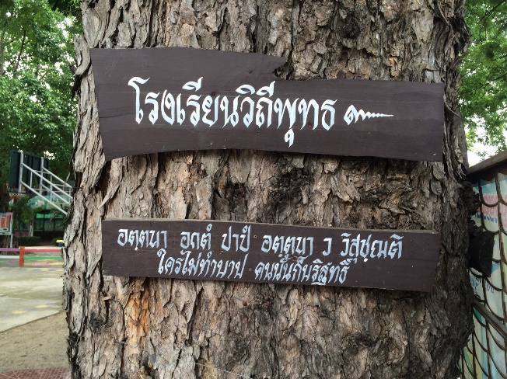  ป้ายประจำโรงเรียน | 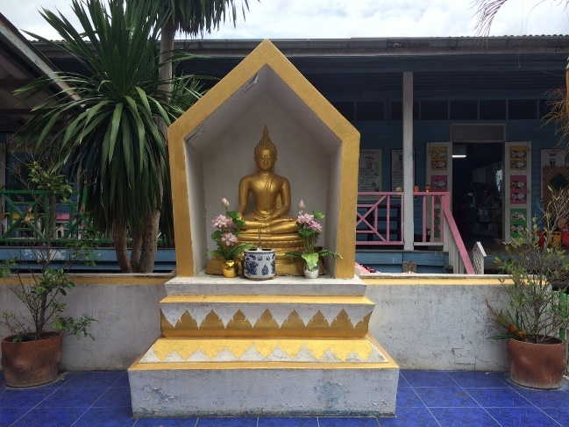  พระพุทธรูปประจำโรงเรียน
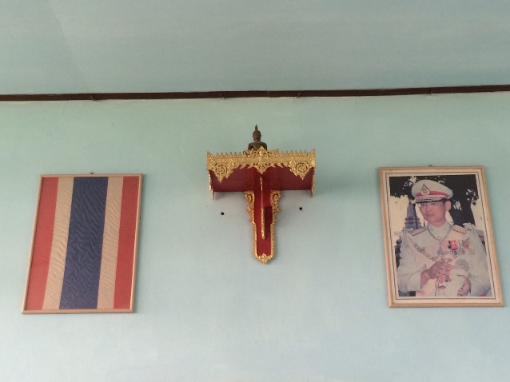  พระพุทธรูปประจำห้องเรียน | 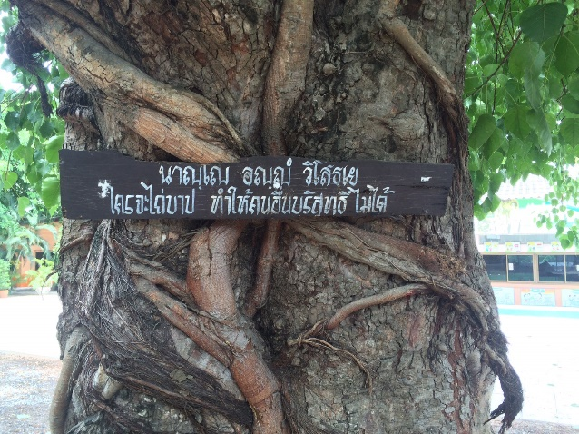  วาทะธรรม ตามสถานที่ต่างๆ
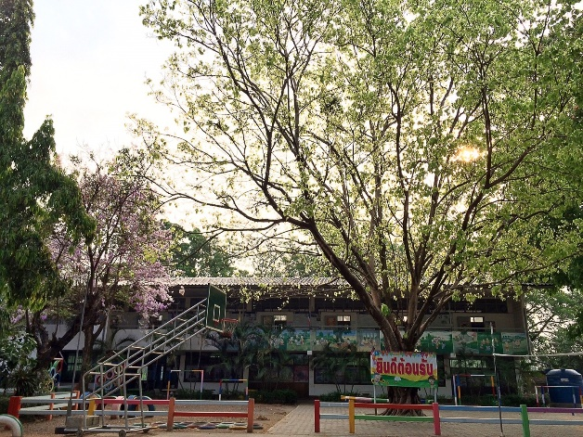  โรงเรียนมีความสะอาดร่มรื่น | 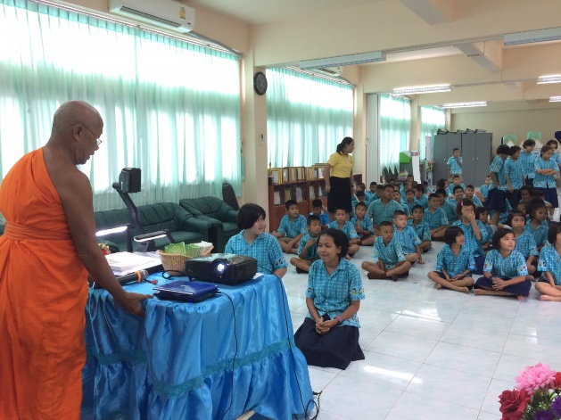  มีพระมาสอน
ประมวลภาพโรงเรียนวิถีพุทธ ปีการศึกษา 2559
โรงเรียนวัดสาธุประชาสรรค์
ตำบลห้วยบง อำเภอเฉลิมพระเกียรติ จังหวัดสระบุรี

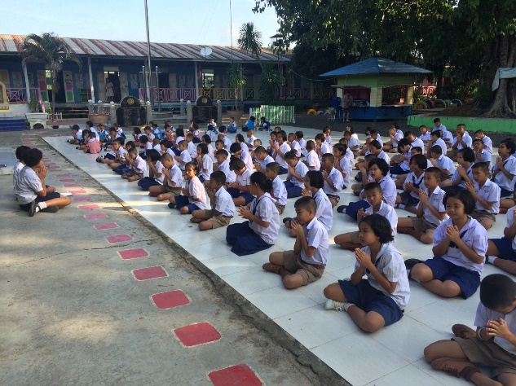  กิจกรรมสวดมนต์ บริหารสติ และนั่งสมาธิ | 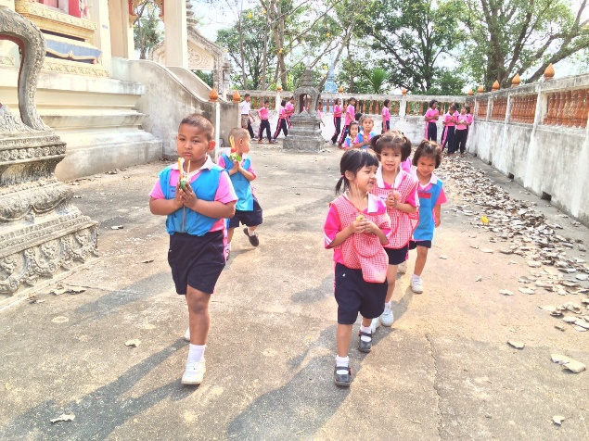  กิจกรรมเวียนเทียนในวันสำคัญทางพระพุทธศาสนา
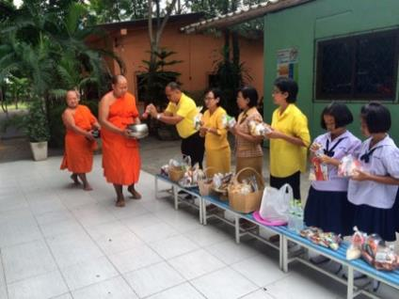  กิจกรรมใส่บาตรอาหารแห้งวันสำคัญ | 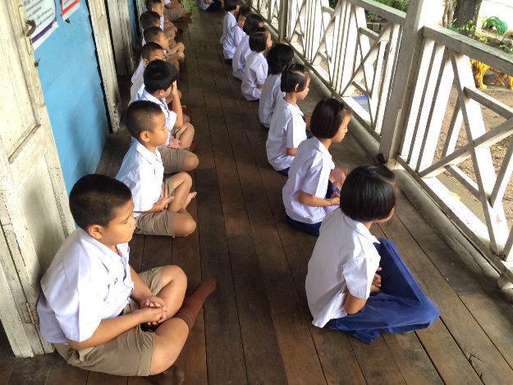  นักเรียนนั่งสมาธิก่อนเข้าเรียนตอนเช้า
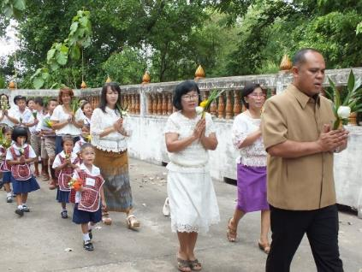  เวียนเทียนในวันสำคัญทางพระพุทธศาสนา  ดาวโหลดไฟล์ pdf : http://www.watsathuschool.com/download/59.pdf | 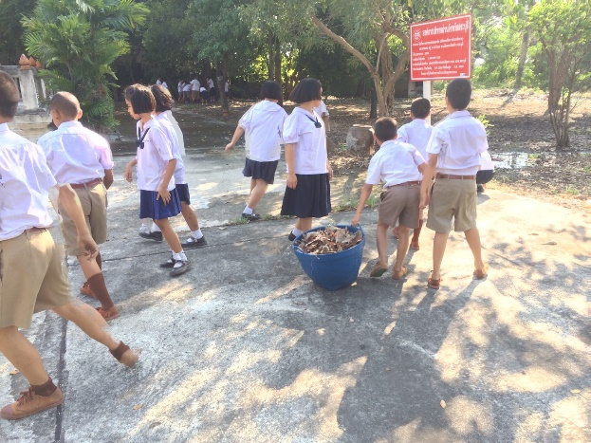  กิจกรรมบำเพ็ญประโยชน์
ประมวลภาพโรงเรียนวิถีพุทธ ปีการศึกษา 2559
โรงเรียนวัดสาธุประชาสรรค์
ตำบลห้วยบง อำเภอเฉลิมพระเกียรติ จังหวัดสระบุรี

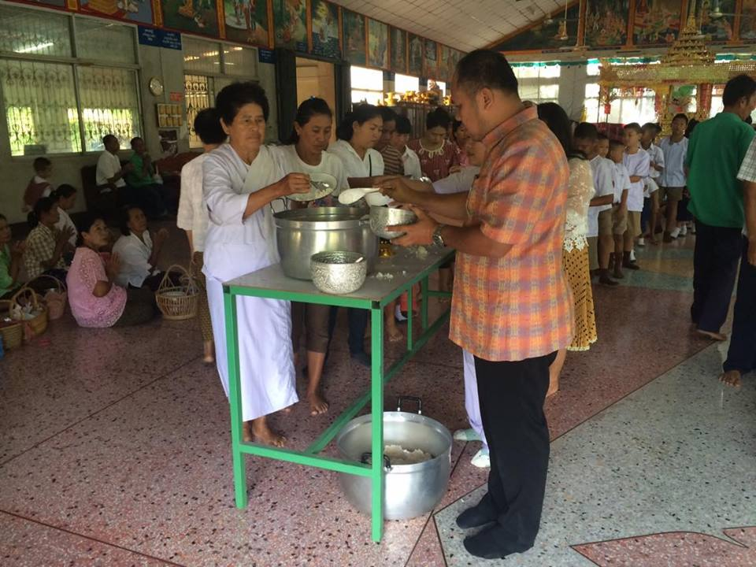  กิจกรรมทำบุญ ใส่บาตรในวันพระ | 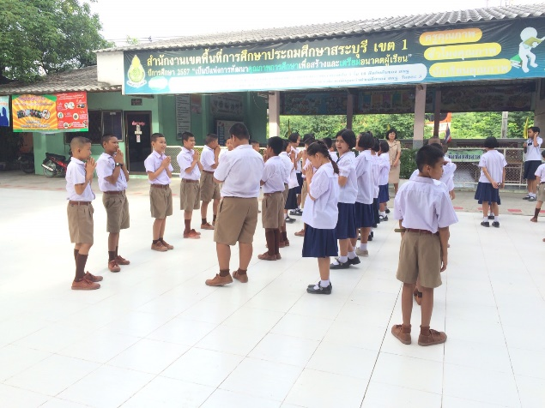  กิจกรรมพี่ไหว้น้อง น้องไหว้พี่
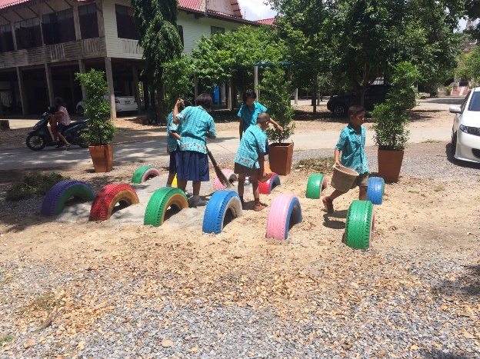  กิจกรรมช่วยกันดูแลรักษาความสะอาดโรงเรียน | 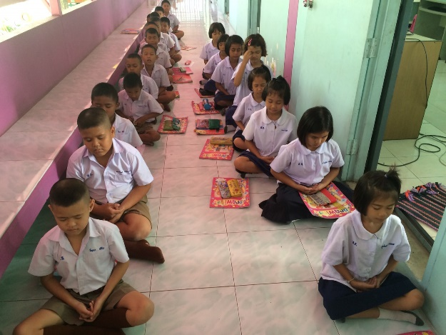  นักเรียนนั่งสมาธิก่อนเข้าเรียน
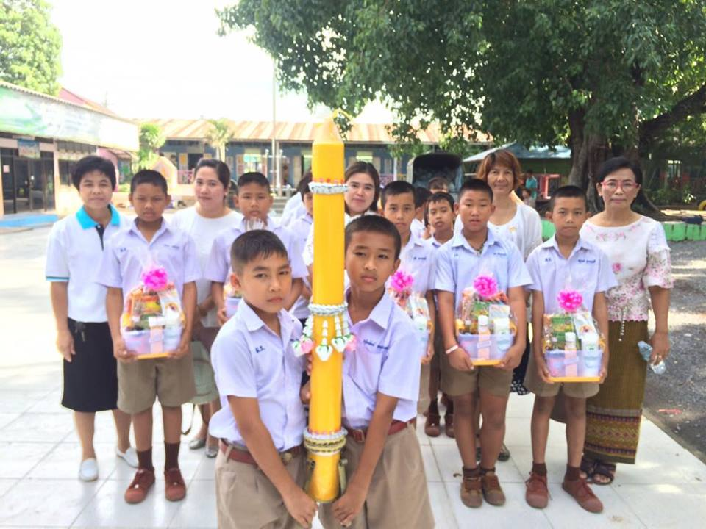  กิจกรรมแห่เทียนพรรษา  ดาวโหลดไฟล์ pdf : http://www.watsathuschool.com/download/59.pdf | 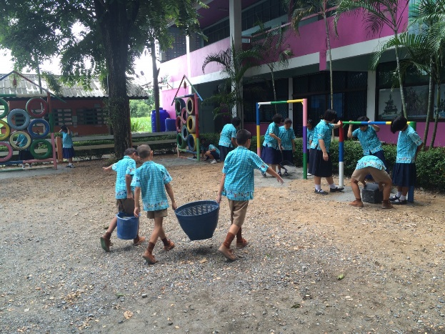  กิจกรรมปรับปรุงภูมิทัศน์ของโรงเรียน

